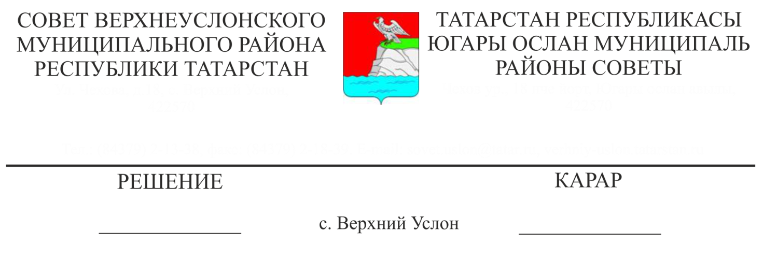
О секретаре очередного шестого заседания
Совета Верхнеуслонского муниципального района пятого созыва

Совет Верхнеуслонского муниципального района

Решил:

Избрать секретарем очередного шестого заседания Совета Верхнеуслонского муниципального района пятого созыва Михеева Виктора Викторовича, депутата Совета Майданского сельского поселения.

Председатель Совета,
Глава Верхнеуслонского
муниципального района Е.А. Варакин

